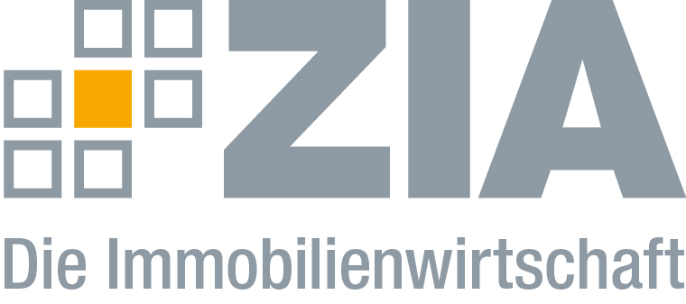

Pressemitteilung

Expo Real 2017: Branche diskutiert über politische Rahmenbedingungen

Berlin, 05.10.2017 – Der ZIA Zentraler Immobilien Ausschuss e.V., Spitzenverband der Immobilienwirtschaft, zieht eine positive Zwischenbilanz der diesjährigen Expo Real. „Die Stimmung auf der Messe ist gut, aber nicht euphorisch. Sämtliche Besucher haben erkannt, dass die aktuellen Herausforderungen unserer Branche vor dem Hintergrund der politischen Unsicherheiten, anhaltenden Niedrigzinsphase und steigenden Preise historisch hoch sind. Man spürt, dass die Branchenteilnehmer konzentriert an neuen und bestehenden Strategien arbeiten“, erklärt Dr. Andreas Mattner, Präsident des ZIA.
In diesem Jahr ist die Messe aus Sicht des ZIA zudem besonders politisch. „Die Bundestagswahl beschäftigt nahezu alle Besucher. Überall wird diskutiert, was die Branche nun in Deutschland erwartet. Aufgrund des Wahlergebnisses und der schwierigen Koalitionsverhandlungen lässt sich darauf aber bislang noch keine konkrete Antwort geben“, erklärt Mattner. Klar sei jedoch, dass sich Deutschlands Wähler größtenteils gegen Regulierung entschieden haben, auch zum Wohle der Immobilienwirtschaft. „Bei mehreren Gesprächen mit Politikern auf der Messe haben wir betont, dass wir keine neuen Zwänge brauchen. Unsere Branche hat genug Regulierung erlebt, nun brauchen wir Anreize. Das werden wir auch weiterhin klarstellen“, kündigt Mattner an.

Der ZIA
Der Zentrale Immobilien Ausschuss e.V. (ZIA) ist der Spitzenverband der Immobilienwirtschaft. Er vertritt mit seinen Mitgliedern, darunter mehr als 25 Verbände, die gesamte Branche entlang der Wertschöpfungskette. Der ZIA gibt der Immobilienwirtschaft in ihrer ganzen Vielfalt eine umfassende und einheitliche Interessenvertretung, die ihrer Bedeutung für die Volkswirtschaft entspricht. Als Unternehmer- und Verbändeverband verleiht er der gesamten Immobilienwirtschaft eine Stimme auf nationaler und europäischer Ebene – und im Bundesverband der deutschen Industrie (BDI). Präsident des Verbandes ist Dr. Andreas Mattner.

Kontakt
Andy Dietrich
ZIA Zentraler Immobilien Ausschuss e.V.
Unter den Linden 42
10117 Berlin
Tel.: 030/20 21 585 17
E-Mail: andy.dietrich@zia-deutschland.de
Internet: www.zia-deutschland.de

